Plans de gestion des sites LIFE Elia

UG:SEL203 - Circuit: 70.139: pylône 34 au 35
Nom complet de l’UG: HASTIERE/ROMEDENNE/NEUVILLE 70KV LI

Action LIFE: Lisière restaurée : 1 polygone(s) (0.17 ha)
Autres actions LIFE sous cette/ces portée(s):

Commune(s): Doische

Triage(s) DNF concerné(s): Hermeton (FRANCOIS Robert - GSM: 0477 78 15 44)

Cantonnement(s) DNF concerné(s):VIROINVAL (060/31 02 93)
Info actualisées sur Le portail environnement de Wallonie

Gestionnaire (+ Propriétaire):
ID | Gestionnaire | Propriétaires
MD_454 | DNF | Commune De Doische
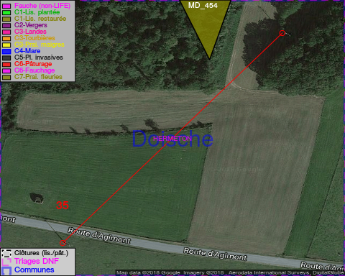

GESTION:

Objectif à long terme :

Lisière structurée stabilisée par sélection d’espèces arbustives

Tous les aménagements ont été terminés en January 2015

Détail par portée
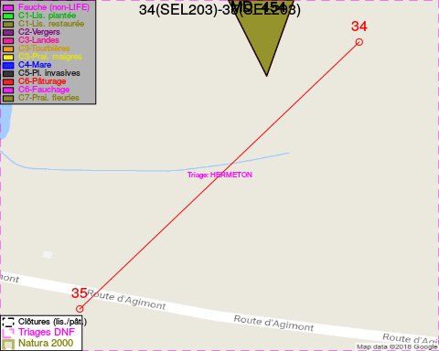
Adresse propriétaire:
- [MD_454] Commune De Doische: R Martin Sandron 114 Doische

Document réalisé le 28/04/2018

